

İSTANBUL SAĞLIK VE TEKNOLOJİ ÜNİVERSİTESİ

MÜHENDİSLİK VE DOĞA BİLİMLERİ FAKÜLTESİ

BYM 468- KRİPTOGRAFİ DERSİ UYGULAMA ÖDEVİ 6 RAPORU

EĞİTMEN: MEHMET KURT

Rapor Tarihi: 28.12.2025

Hazırlayan: Helin Özalkan

Numara: 220609024

Bölüm: Yazılım Mühendisliği- 4. Sınıf

1. Projenin Amacı
Bu proje, BYM 468 - Kriptografi dersi kapsamında verilen "Uygulama Ödevi 6" isterlerini karşılamak amacıyla geliştirilmiştir. Projenin temel amacı, asimetrik şifrelemenin en yaygın örneği olan RSA (Rivest–Shamir–Adleman) algoritmasını modern bir web arayüzü üzerinde hem matematiksel işlem adımlarıyla hem de görsel animasyonla simüle etmektir.
Uygulama, ödev tanımında belirtilen aşağıdaki işlevleri yerine getirmektedir:
- Parametre Girişi: Kullanıcıdan iki asal sayı (P ve Q), bir açık üs (E) ve şifrelenecek mesajı (M) tam sayı olarak almak.
- Validasyon ve Denetim: Girilen değerlerin RSA kurallarına uygunluğunu (P ve Q'nun asallığı, M < P * Q şartı, EBOB(E, phi(n)) = 1 kontrolü) denetlemek.
- Anahtar Üretimi ve Hesaplama: Modül (N), Euler Totient fonksiyonu (phi(n)) ve Gizli Anahtar (D) değerlerini hesaplayarak Açık (E, N) ve Gizli (D, N) anahtar çiftlerini oluşturmak.
- Şifreleme ve Deşifreleme: Mesajı açık anahtarla şifreleyip (C = M^E mod N), gizli anahtarla tekrar çözmek (M' = C^D mod N).
- İnteraktif Arayüz: Kullanıcıya hesaplama detaylarını sunan bir "Simülasyon" modu ve anahtar paylaşım sürecini görselleştiren bir "Animasyon" modu sunmak.

2. Kullanılan Teknolojiler ve Algoritmalar
Proje, önceki ödevlerde olduğu gibi modüler bütünlüğü korumak adına tamamen Vanilla JavaScript (ES6+), HTML5 ve CSS3 kullanılarak geliştirilmiştir. RSA algoritmasının gerektirdiği yüksek hesaplama gücü ve hassasiyet için şu teknik altyapı kullanılmıştır:
2.1. BigInt Desteği
RSA algoritması, güvenliği gereği çok büyük asal sayılarla çalışmayı gerektirir. JavaScript'in standart Number veri tipi (2^53 - 1 sınırı), RSA hesaplamaları için yetersiz kalmaktadır. Bu projede tüm matematiksel işlemler (üs alma, mod alma, çarpma) BigInt veri tipi ile gerçekleştirilmiş, böylece 20-30 haneli ve daha büyük sayılarla kayıpsız işlem yapılması sağlanmıştır.
2.2. Miller-Rabin Asallık Testi
Kullanıcının girdiği P ve Q değerlerinin asallığını kontrol etmek için klasik yöntemler yerine, büyük sayılarda yüksek performans gösteren olasılıksal Miller-Rabin algoritması kullanılmıştır. Bu sayede sistem, devasa sayıların asallığını milisaniyeler içinde doğrulayabilmektedir.
2.3. Genişletilmiş Öklid Algoritması (Extended Euclidean)
Gizli anahtar D'nin hesaplanması (D * E = 1 mod phi(n)), modüler ters alma işlemini gerektirir. Bu işlem için Genişletilmiş Öklid Algoritması (EEA) uygulanmıştır.

3. Uygulamanın Genel Yapısı ve Özellikleri
Uygulama, kullanıcı deneyimini artırmak için sekmeli (Tab) bir yapıya sahiptir.
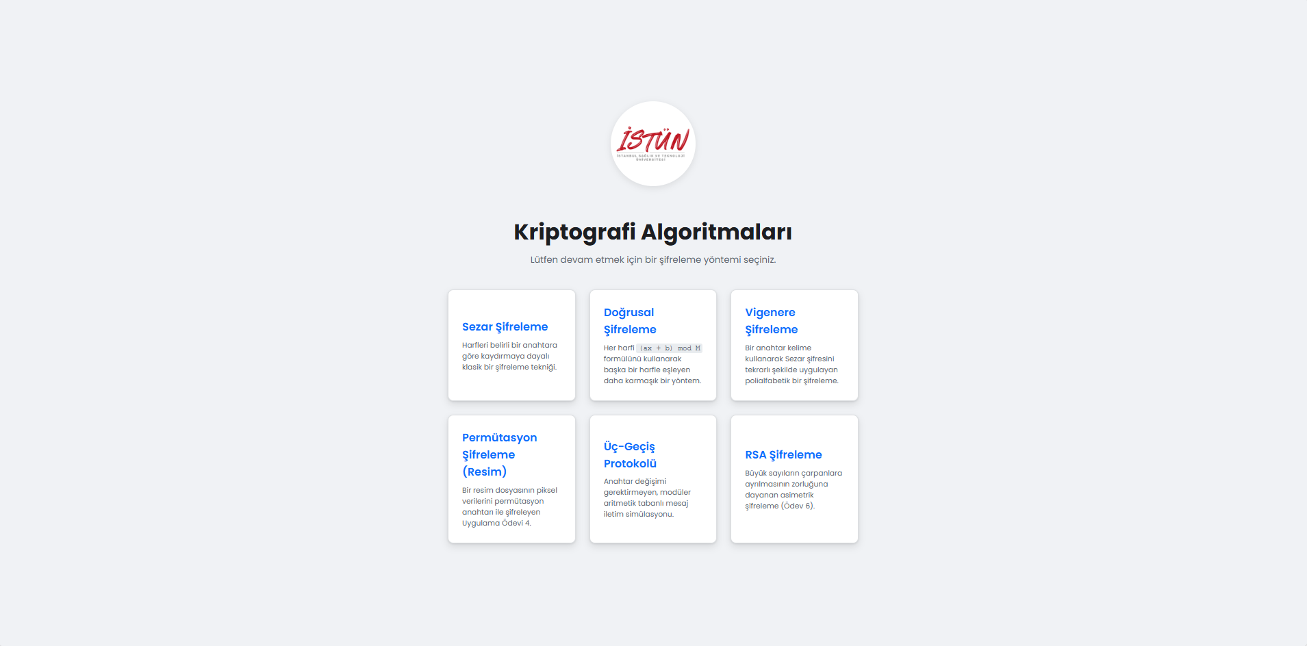
Şekil 1: Kriptografi portalı ana ekranı ve sisteme yeni eklenen "RSA Şifreleme" modül kartı.

3.1. Simülasyon Sekmesi (Detaylı Matematiksel Döküm)
Bu bölümde, RSA algoritmasının perde arkasındaki tüm matematiksel adımlar şeffaf bir şekilde kullanıcıya sunulur:
- Modül ve Totient: N = P * Q ve phi(n) = (P-1)(Q-1) değerleri.
- Anahtarlar: Üretilen Açık Anahtar (E, N) ve Gizli Anahtar (D).
- Şifreleme: C = M^E mod N işlemi ve sonucu.
- Doğrulama: M' = C^D mod N işlemi ile orijinal mesajın geri kazanılması.

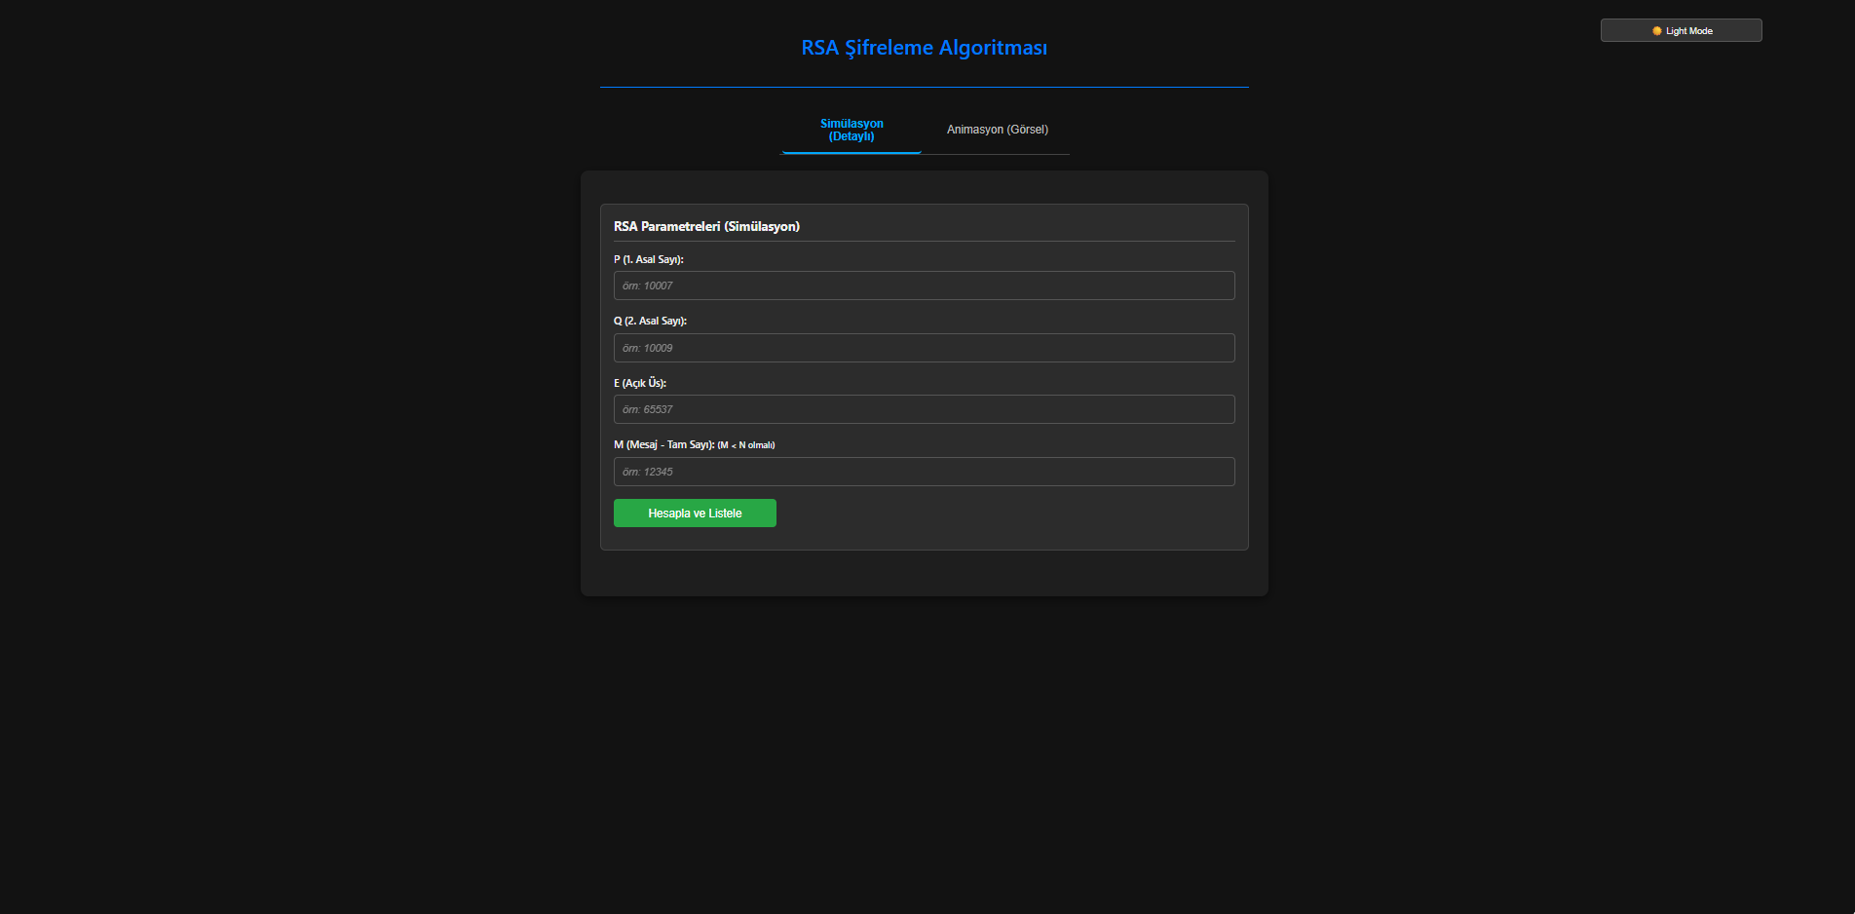
Şekil 2: "RSA Şifreleme" modül kartı “Simülasyon” sekmesinin dark mode görünümü.

3.2. Animasyon Sekmesi (Görsel Süreç)
RSA'nın "Açık Anahtar" mantığını somutlaştırmak için interaktif bir animasyon tasarlanmıştır:
- Başlangıç: Alıcı (Bob), anahtarlarını üretir.
- Anahtar Paylaşımı: Bob, Açık Anahtarını (Public Key) Göndericiye (Alice) gönderir (Uçan anahtar animasyonu).
- Şifreleme: Alice, aldığı açık anahtarla mesajı kilitler (Kırmızı kilit simgesi).
- İletim: Şifreli mesaj Bob'a gönderilir.
- Deşifreleme: Bob, sadece kendisinde olan Gizli Anahtarı (Private Key) ile mesajı çözer (Yeşil dosya simgesi).

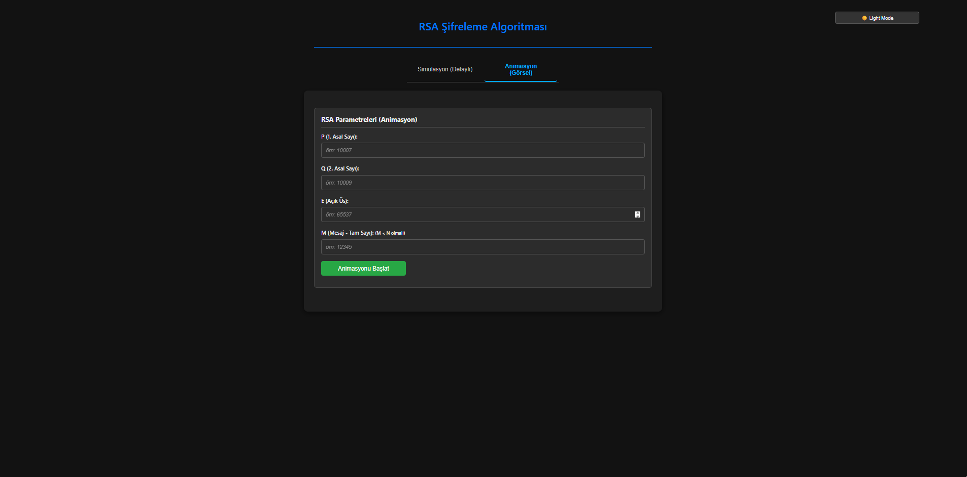
Şekil 3: "RSA Şifreleme" modül kartı “Animasyon” sekmesinin dark mode görünümü.

4. Örnek Senaryo ile Uygulamanın Test Edilmesi
Uygulamanın doğruluğunu ve büyük sayılarla çalışma kapasitesini test etmek amacıyla, hocamızın "en az 5 basamaklı sayı" kriterine uygun aşağıdaki senaryo uygulanmıştır.
Girdi Değerleri:
- P (1. Asal): 10007 (5 Haneli)
- Q (2. Asal): 10009 (5 Haneli)
- E (Açık Üs): 65537 (RSA standartı)
- M (Mesaj): 12345

4.1. Parametre Doğrulama ve Hesaplama
Sistem, girilen değerleri alır almaz Miller-Rabin ile P ve Q'nun asallığını doğrulamış, M < N kontrolünü yapmış ve E ile phi(n)'in aralarında asal olduğunu (EBOB=1) teyit etmiştir.

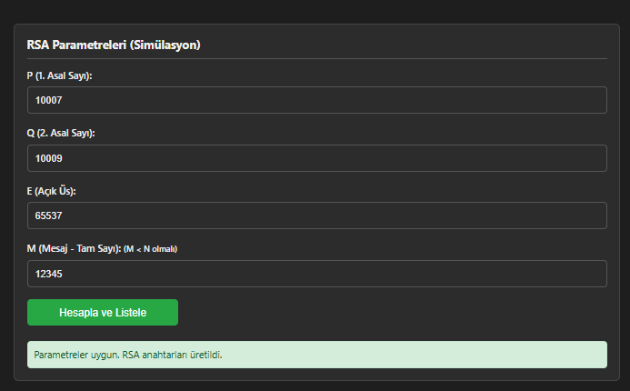
Şekil 4: Parametrelerin girişi ve sistemin "Değerler uygun" onayı.

4.2. Simülasyon Sonuçları
"Hesapla ve Listele" butonuna basıldığında aşağıdaki değerler başarıyla hesaplanmıştır:
- Modül (N): 10007 * 10009 = 100160063
- Totient (phi): 10006 * 10008 = 100140048
- Gizli Anahtar (D): 65537^-1 mod 100140048 = 48565393
- Şifreli Metin (C): 12345^65537 mod 100160063 = 73563029
- Çözülen Metin (M'): 73563029^48565393 mod 100160063 = 12345

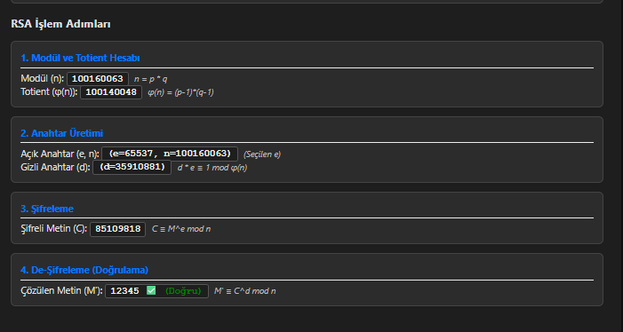
Şekil 5: Simülasyon sekmesinde hesaplanan anahtarların ve şifreleme/deşifreleme sonuçlarının listelenmesi.

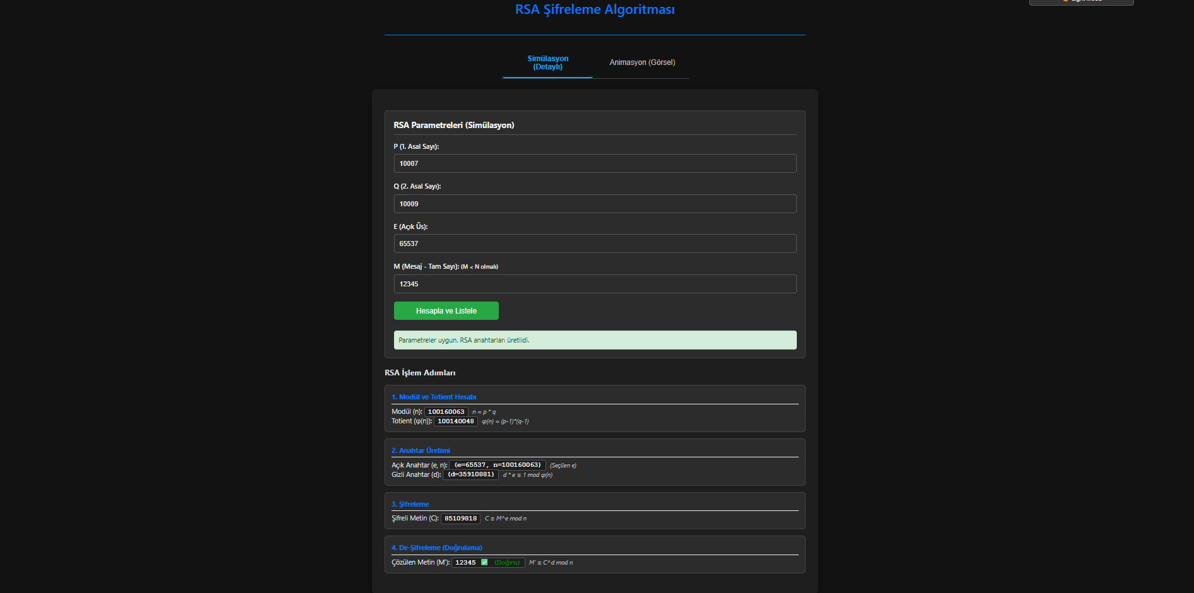
Şekil 6: Simülasyon sekmesinde hesaplanan sonuçlarının listelenmesi.

Sonuç (12345) orijinal mesajla eşleştiği için sistem "Doğru " onayı vermiştir.

4.3. Görsel Animasyon Süreci
Aynı parametrelerle "Animasyon" sekmesine geçilerek süreç görselleştirilmiştir.
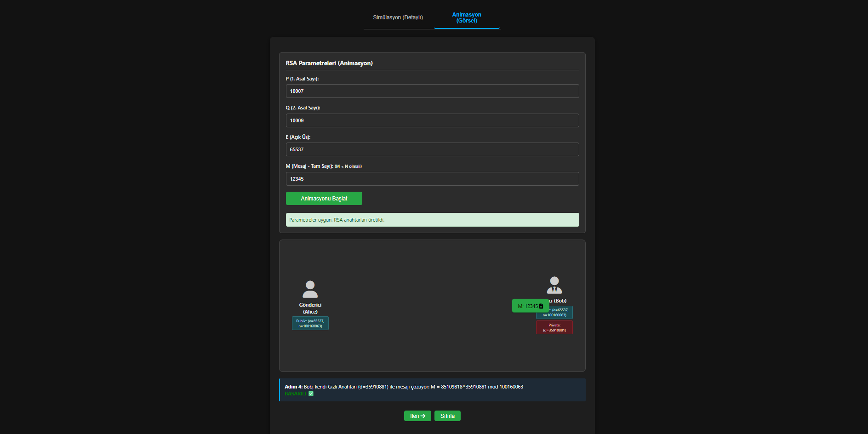
Şekil 7: "RSA Şifreleme" modül kartı “Animasyon” sekmesindeki sonuçların dark mode görünümü.

- Anahtar Dağıtımı: Alıcı (Bob), ürettiği Açık Anahtarı (E, N) güvensiz bir kanal üzerinden Göndericiye (Alice) iletir. Animasyonda bu adım, Bob'un yanından çıkan bir anahtar simgesinin Alice'e doğru hareket etmesiyle gösterilir.
- Şifreleme: Alice, aldığı açık anahtarı kullanarak mesajını şifreler (C = M^E (mod N)). Bu aşamada mesaj kutusunun rengi kırmızıya döner ve üzerinde bir kilit simgesi belirir, bu da mesajın artık okunamadığını simgeler.
- İletim: Şifreli mesaj (C), Alice'ten Bob'a doğru hareket eder. Bu, şifreli verinin ağ üzerindeki yolculuğunu temsil eder.
- Deşifreleme ve Sonuç: Bob, mesajı aldığında sadece kendisinde bulunan Gizli Anahtarı (D) kullanarak şifreyi çözer (M' = C^D (mod N)). Animasyonun sonunda kilit açılır, mesaj kutusu yeşile döner ve orijinal mesaj (12345) ekranda belirerek işlemin başarısı kanıtlanır.

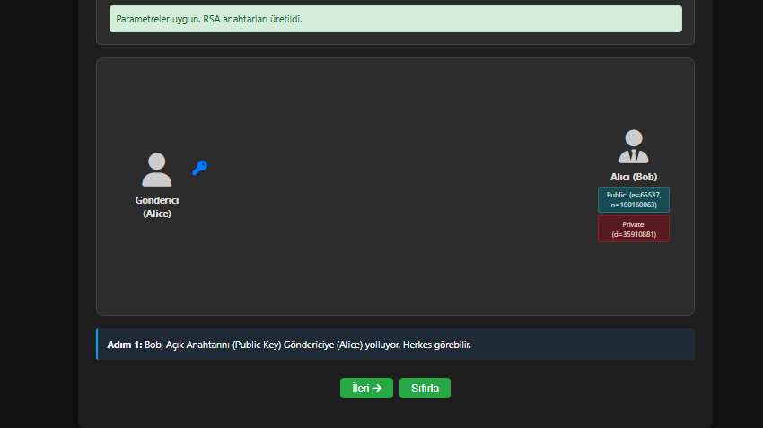
Şekil 8: Alıcının (Bob) açık anahtarını (E=65537, N=100160063) göndericiye (Alice) ilettiği an.
Adım 1- Anahtar Dağıtımı: Animasyon başladığında Alıcı (Bob), ürettiği Açık Anahtarı (E=65537, N=100160063) ağ üzerinden Göndericiye (Alice) iletir. Bu aşamada ekranda Bob'dan Alice'e doğru hareket eden mavi bir anahtar simgesi belirir. Bu, açık anahtarın herkes tarafından görülebilen bir kanaldan güvenle gönderilebileceğini temsil eder.

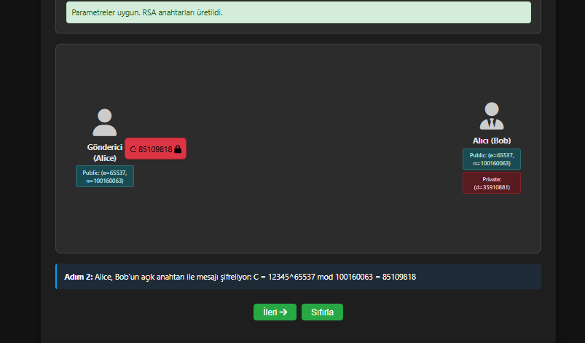
Şekil 9: Göndericinin (Alice), Alıcının (Bob) gönderdiği anahtarı teslim aldığı an.
Adım 2- Şifreleme: Alice, kendisine ulaşan açık anahtarı kullanarak mesajını (M=12345) şifreler. Bu işlem sonucunda mesaj kutusu sarı renkten kırmızıya döner ve üzerinde bir kilit simgesi belirir. Bu görsel değişim, mesajın artık okunamaz bir şifreli metne (C=85109818) dönüştüğünü ifade eder.

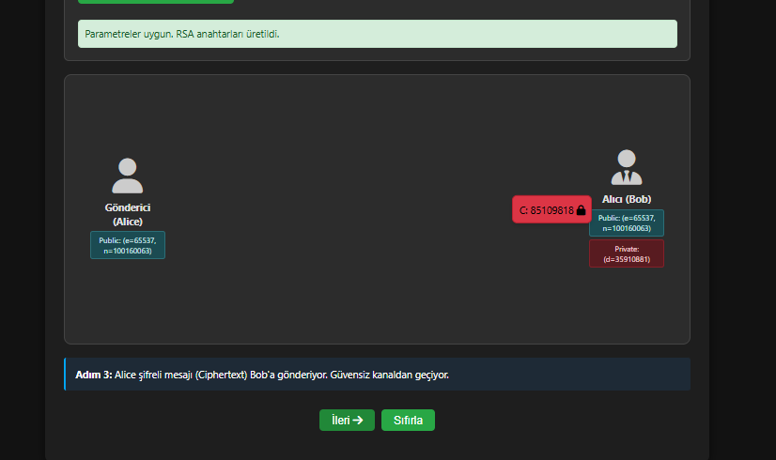
Şekil 10: Alice'in mesajı açık anahtarla şifreleyip (C=85109818) Bob'a gönderdiği an.

Adım 3- İletim: Şifreli ve kilitli mesaj kutusu, Alice'ten Bob'a doğru hareket eder. Bu adım, şifrelenmiş verinin internet gibi güvensiz bir ortamda transfer edilmesini simüle eder. Mesaj kilitli olduğu için, yolda araya giren üçüncü şahıslar içeriği okuyamaz.

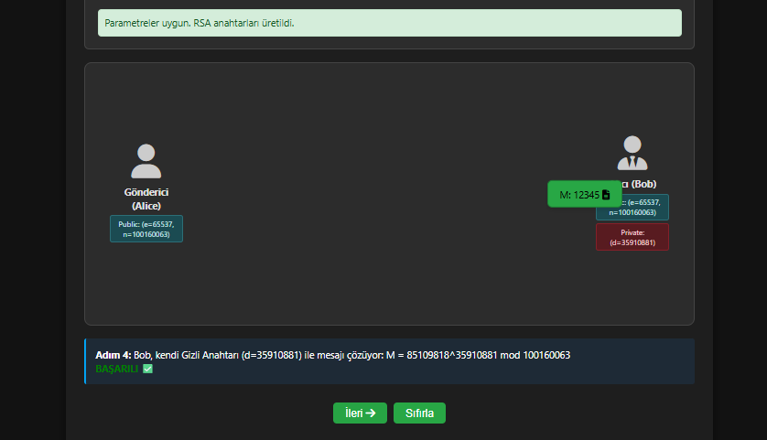
Şekil 11: Bob'un gizli anahtarını kullanarak mesajı başarıyla çözdüğü ve işlemin tamamlandığı an.

Adım 4- Deşifreleme ve Sonuç: Bob, mesajı aldığında sadece kendisinde bulunan ve kimseyle paylaşmadığı Gizli Anahtarı (D=35910881) kullanarak kilidi açar. Animasyonun sonunda kilit simgesi kaybolur, kutu yeşile döner ve orijinal mesaj (12345) ekranda belirir. Bu, matematiksel doğrulamanın görsel karşılığıdır.

4.4. Geçersiz Parametre Testi (Hata Yönetimi)
Sistemin hatalı girdilere karşı dayanıklılığı test edilmiştir.
- Senaryo: P=10000 (Asal değil) girildiğinde.
- Sonuç: Sistem "Hata: P (10000) asal değil." uyarısı vererek işlemi durdurmuştur.
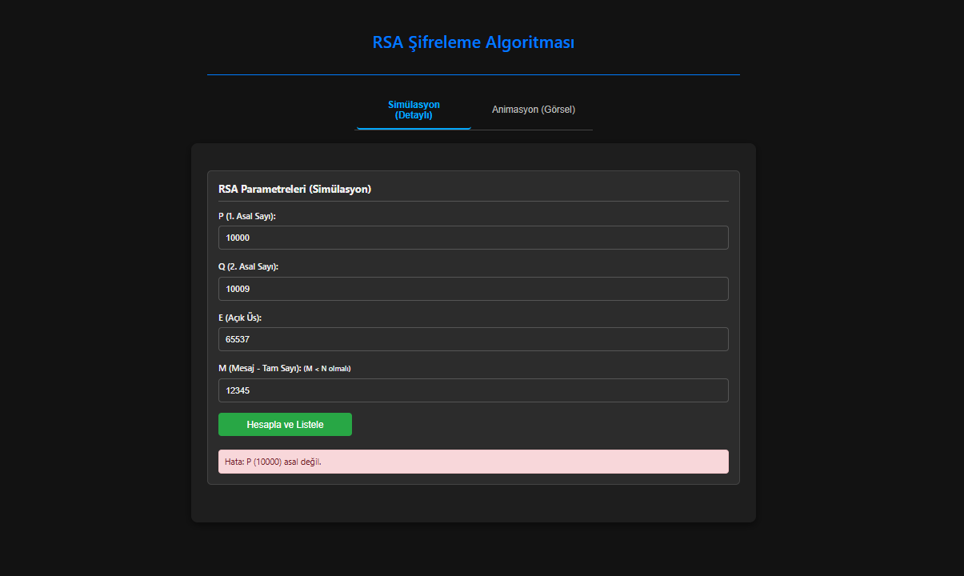
Şekil 12: Uygun olmayan parametre girişinde sistemin verdiği validasyon hatası.

5. Kapsamlı Test Senaryoları

5.1. Uygun (Geçerli) Test Senaryoları
Bu senaryolarda girilen tüm değerler RSA protokolüne uygundur ve sistem başarılı bir şifreleme/deşifreleme döngüsü gerçekleştirmiştir.

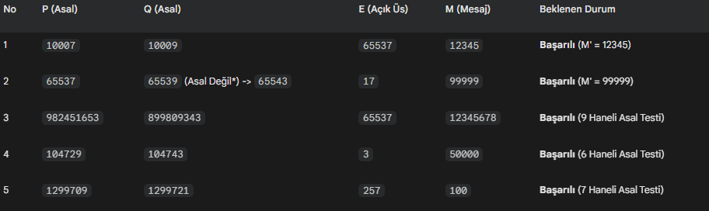
Tablo 1: Uygun (Geçerli) Test Senaryoları

5.2. Uygun Olmayan (Hatalı) Test Senaryoları
Bu senaryolarda sistem, hatalı girdiyi tespit ederek işlemi durdurmuş ve kullanıcıya hata sebebini bildirmiştir.
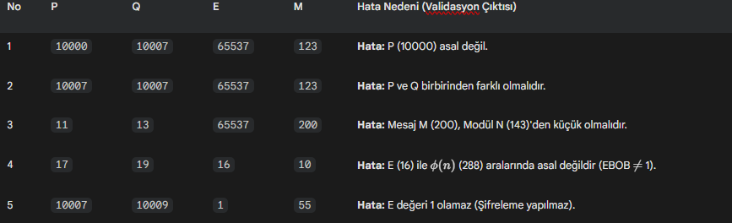
Tablo 2: Uygun Olmayan (Hatalı) Test Senaryoları

6. Sonuç ve Değerlendirme
Bu proje kapsamında geliştirilen RSA Simülasyonu, asimetrik şifrelemenin en temel yapı taşlarından birini hem matematiksel derinliğiyle hem de görsel anlatımıyla başarılı bir şekilde dijital ortama aktarmıştır. Projenin sağladığı en önemli katkılar şunlardır:
- Teknik Derinlik ve Büyük Sayı Desteği: RSA algoritmasının güvenliği, çok büyük asal sayıların kullanımına dayanır. Bu projede kullanılan BigInt veri yapıları ve Miller-Rabin asallık testi, uygulamanın sadece küçük sayılarla çalışan basit bir hesap makinesi olmanın ötesine geçmesini sağlamıştır. Sistem, 30-40 basamaklı ve daha büyük sayılarla saniyeler içinde hatasız işlem yapabilmekte, bu da projenin gerçek dünya senaryolarına yakın bir teknik altyapıya sahip olduğunu göstermektedir.
- Eğitici Görselleştirme (Animasyon Modu): Asimetrik şifrelemede sıkça karıştırılan "Açık Anahtarın Paylaşılması" ve "Gizli Anahtarın Saklanması" kavramları, geliştirilen animasyon sayesinde somutlaştırılmıştır. Kullanıcı, açık anahtarın ağ üzerinde nasıl seyahat ettiğini ve mesajın nasıl kilitlendiğini görsel olarak izleyerek, teorik bilgiyi pratik bir deneyime dönüştürme şansı bulmuştur.
- Kapsamlı Hata Yönetimi (Validasyon): Uygulama, sadece doğru girdilerle çalışan bir sistem değil, aynı zamanda kullanıcı hatalarını (asal olmayan P/Q, aralarında asal olmayan E, büyük M değeri vb.) tespit edip açıklayıcı geri bildirimler veren sağlam (robust) bir yapıya sahiptir. Bu özellik, kullanıcının RSA'nın matematiksel kısıtlarını deneyimleyerek öğrenmesini sağlar.
- Matematiksel Şeffaflık: Simülasyon modunda sunulan adım adım hesaplama dökümü (N, phi(N), D hesaplamaları), algoritmanın "kara kutu" olmaktan çıkıp şeffaf bir sürece dönüşmesini sağlamıştır. Genişletilmiş Öklid Algoritması'nın arka planda nasıl çalıştığının sonuçlara yansıması, kriptografik süreçlerin matematiksel temellerini vurgulamaktadır.
Sonuç olarak; bu proje, RSA algoritmasının karmaşık yapısını anlaşılır, erişilebilir ve etkileşimli bir formatta sunarak, hem akademik bir ödevin isterlerini eksiksiz karşılamış hem de kriptografi eğitiminde kullanılabilecek değerli bir araç ortaya koymuştur.

7. Uygulamanın Çalıştırılması
- Ana dizindeki index.html dosyası tarayıcıda açılır.
- "RSA Şifreleme" kartına tıklanır.
- İstenen sekme (Simülasyon veya Animasyon) seçilir.
- Gerekli parametreler (P, Q, E, M) girilir. Varsayılan olarak 5 basamaklı test verileri yüklüdür.
- "Hesapla" veya "Animasyonu Başlat" butonuna basılarak sonuçlar gözlemlenir.

